GÉOMÉTRIE ET NOMBRES | LE THÉORÈME DE THALES |  | 2 ASSP3
Thème : | Vie sociale et loisirs : construire et aménager une maison
Capacité |  | Connaissance
Utiliser les théorèmes et les formules pour : calculer la longueur d’un segment, d’un cercle. |  | Le théorème de Thales dans le triangle.

Ce symbole signifie « Appeler le professeur »

I] MISE EN SITUATION
Vous êtes devant votre maison. Le terrain est parfaitement plat.
Vous souhaitez connaître sa hauteur. Vous disposez d’un décamètre
…mais pas de l’autorisation de monter sur le toit du bâtiment.
On vous prête également un bâton de 4 m de long et un niveau à bulles.

Comment faire pour déterminer la hauteur de la maison ?

- Répondez aux questions suivantes :
  - À quoi sert un décamètre ?
____________________________________________________________________________
  - À quoi sert un niveau à bulle ?
_____________________________________________________________________________
- Proposer une démarche permettant calculer la hauteur de la maison, en faisant quelques mesures.
Voir figure
AC : matérialise la hauteur de la façade de la maison à déterminer la façade est considérée comme perpendiculaire au sol.
GH la hauteur : yeux, sol du mesureur. On prendra GH = 1,5 m.
FD sont les extrémités du bâton (F vers le haut) et FD = 4m
On donne encore CH = 8 m

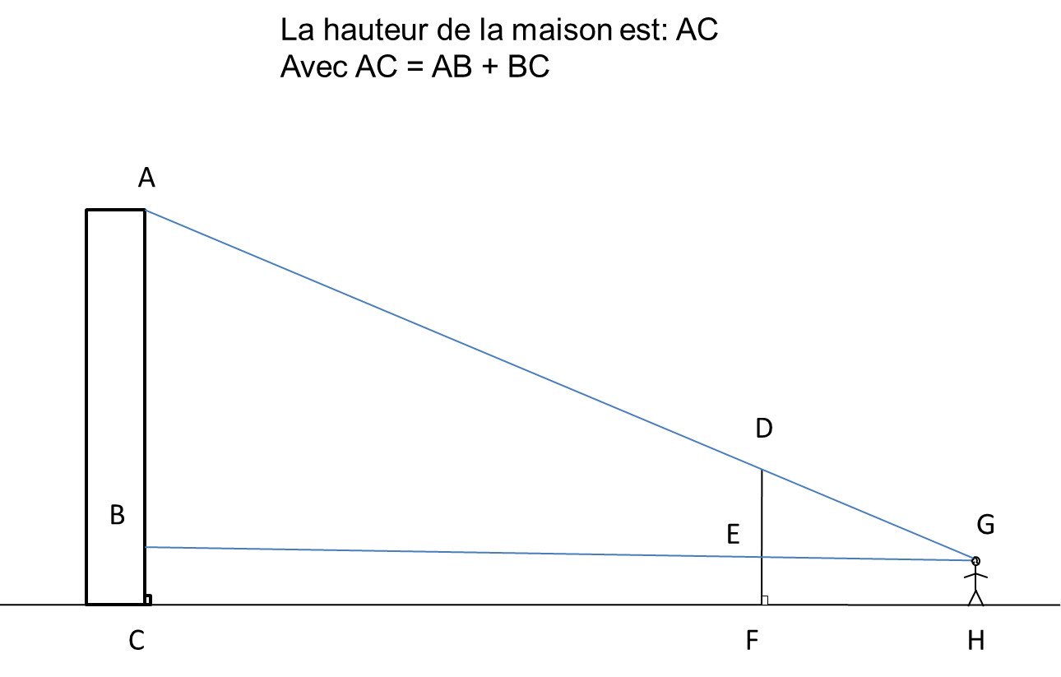
II] RÉSOLUTION

- On complète la figure
  - On place le bâton (perpendiculaire au sol) de telle façon que pour le champ de vision du bonhomme A,F et G soient alignés. Pour cela :
    - On trace GA.
    - on place DF de tel façon que les points A,F et G soient alignés et FD perpendiculaire au sol.
    - On peut mesurer HF, HF = 2m

  - On place le point B, sur la maison tel que GB soit parallèle au sol.
    - On conclut que
BC = = m
    - On appelle E, le point d’intersection entre BG et FD. On déduit la longueur EF
EF = = m
    - On calcule la longueur ED =

    - Compléter : la hauteur de la maison AC = AB +

- Il faut donc calculer AB. On a AB perpendiculaire au sol et ED perpendiculaire au sol, donc ED parallèle AB
  - On peut appliquer le théorème de THALES, appliqué aux triangles GAB et GDE.
  - Avec (ED) // (AB)
    - On peut écrire les égalités: $\frac{GE}{GB}$ = $\frac{GD}{GA}$ = $\frac{DE}{AB}$
    - On a donc: $\frac{GE}{GB}$ = $\frac{DE}{AB}$
    - Et donc AB = $\frac{DE . GB}{GE}$ Produit en croix
    - AB = $\frac{2,5 . 8}{2}$
    - AB = 10 m

- Calcul de la hauteur de la maison AC
AC = AB + BC
AC = 10 + 1,5
AC = 11,5 m
La hauteur de la maison est de 11,5 m

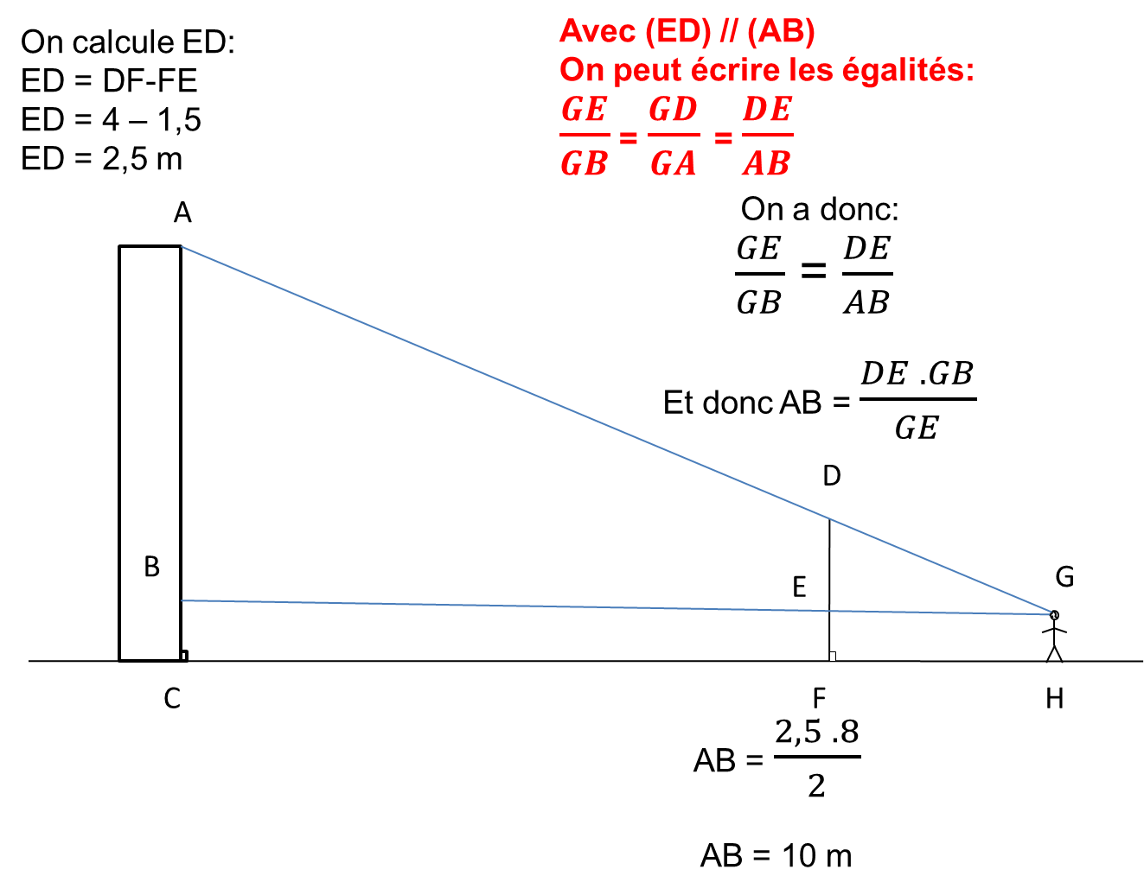
III] COURS : THÉORÈME DE THALES
Soit deux triangles AMN et ABC de sommet commun A, tel que les droites (MN) et (BC) soient parallèles. Alors on peut écrire la proportionnalité suivante et dans cet ordre :
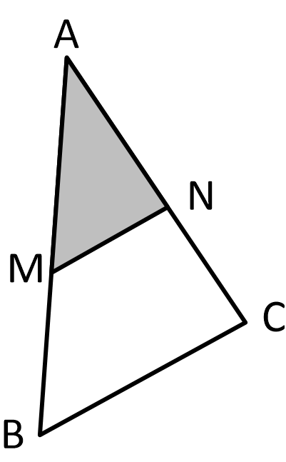
$\frac{AM}{AB}$ = $\frac{AN}{AC}$ = $\frac{MN}{BC}$

IV] RÉCIPROQUE DU THÉORÈME DE THALES
Soit deux triangles AMN et ABC de sommet commun A et si $\frac{AM}{AB}$ = $\frac{AN}{AC}$ alors les droites (BC) et (MN) sont parallèles.
